Готов ли ваш ребенок к школе?
Ваш ребенок идет в первый класс, вы счастливы и горды. И вы, естественно, волнуетесь. Вы думаете о том, как сложится у него в дальнейшем школьная жизнь. И даже если он неплохо готов к школе (читает, считает, хорошо рассказывает, пишет печатными буквами), вас все равно не покидает какое-то беспокойство. Еще большее волнение испытывает ребенок, ведь он находится на перепутье между дошкольной и школьной жизнью. Дети 6 - 7 лет реагируют на состояние неопределенности всем своим существом: нарушается устойчивость к стрессам, растет напряженность. И с таким ребенком, конечно, нелегко. Поэтому так важно понять это состояние детей и помочь им быстрее привыкнуть к новой жизни.
Какие же составляющие входят в набор «школьной готовности»?  Это прежде всего мотивационная готовность, волевая готовность, интеллектуальная готовность, а также достаточный уровень развития зрительно-моторной координации. | 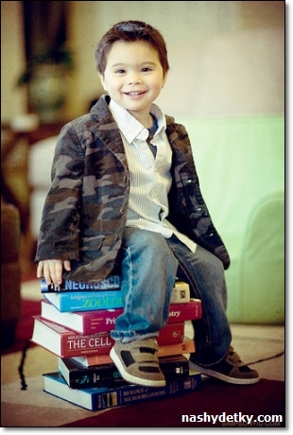
Мотивационная готовность - это наличие у детей желания учиться. Большинство родителей почти сразу ответят, что их дети хотят в школу и, следовательно, мотивационная готовность у них есть. Однако это не совсем так. Прежде всего, желание пойти в школу и желание учиться существенно отличаются друг от друга. Важно рассказывать детям о том, что именно значит быть школьником, почему он становится более взрослым, поступив в школу, и какие обязанности он будет там выполнять. На доступных примерах можно показать важность уроков, оценок, школьного распорядка. Расскажите, что значит быть школьником и какие обязанности появятся в школе. Воспитывайте интерес к содержанию занятий, к получению новых знаний, воспитывайте произвольность, управляемость поведения. Никогда не говорите о том, что в школе не интересно, что это напрасная трата времени и сил. Исключайте авторитарность, диктаторство, угрозы типа: «вот пойдешь в школу - там тебе покажут!», «только посмей мне двойки приносить!».

Интеллектуальная готовность - многие родители считают, что именно она является главной составляющей психологической готовности к школе, а основа ее - это обучение детей навыкам письма, чтения и счета. Это убеждение и является причиной ошибок родителей при подготовке детей к школе, а также причиной их разочарований. На самом деле интеллектуальная готовность не предполагает наличия у ребенка каких-то определенных сформированных знаний и умений (например, чтения), хотя, конечно, определенные навыки у ребенка должны быть. Однако главное - это наличие у ребенка более высокого психологического развития, которое и обеспечивает произвольную регуляцию внимания, памяти, мышления, дает ребенку возможность читать, считать, решать задачи «про себя», то есть во внутреннем плане.

Волевая готовность - необходима для нормальной адаптации детей к школьным условиям. Речь идет не столько об умении слушаться, сколько об умении слушать, вникать в содержание того, о чем говорит взрослый. Вы можете развивать такое умение, давая детям разные, вначале несложные задания. При этом обязательно просить детей повторить ваши слова, чтобы убедиться в том, что они все услышали и правильно поняли. Для тренировки волевой готовности хороши и графические диктанты, в которых дети рисуют в определенной последовательности геометрические фигуры под вашу диктовку или по заданному вами образцу.
Чтобы понять, насколько готов ваш ребенок учиться в школе, вы должны знать, какими качествами вообще должен обладать ребенок, чтобы учиться в первом классе:
- внимание, способность к длительному (15-20 минут) сосредоточению;
- хорошая память;
- сообразительность;
- любознательность;
- развитое воображение;
- начальные навыки чтения, счета, письма;
- физическая ловкость;
- волевые качества (способность выполнять не только привлекательную работу);
- организованность, аккуратность;
- дружелюбие, умение общаться с другими детьми и взрослыми.
Немаловажное значение имеют навыки самообслуживания, уровень координации движения пальцев, кисти, всей руки, а также уровень зрительно-моторных координаций.
Очень важный элемент готовности к школе - умение ребенка работать по инструкции.

